Команда №34 @morskayass
«ДВФУ»
38.03.01 Экономика
Четвертый курс бакалавриата
Описание проблемы цифрового расточительства и ее решение: сервис «Финансовая Осознанность»

1 Описание проблемы

1.1 Цифровое расточительство и неосознанные траты
Современная цифровая экономика создала парадоксальную ситуацию: безналичные расчеты, призванные упростить финансовые операции, привели к возникновению феномена «цифрового расточительства». Отсутствие физического контакта с деньгами и мгновенность транзакций устраняют «боль оплаты» - важный психологический механизм, который в эпоху наличных расчетов помогал людям контролировать свои расходы [1].

Проблема затрагивает две основные категории потребителей:

Физические лица - взрослое население в возрасте 18-55 лет, активно использующее безналичные методы оплаты через мобильные приложения банков, NFC-технологии и банковские карты.

Банки и финансовые учреждения - организации, заинтересованные в финансовом здоровье своей клиентской базы и снижении рисков неплатежеспособности.

Для физических лиц проблема проявляется в трех ключевых аспектах:

- Конец месяца становится периодом финансового стресса, когда пользователи не могут понять, «куда ушли деньги», испытывая чувство вины и финансовой тревоги. Импульсные покупки в кафе, барах и интернет-магазинах регулярно приводят к превышению личного бюджета.

- Совместные траты с друзьями и коллегами превращаются в источник напряжения. Расчеты через мессенджеры запутаны, люди забывают о долгах, что портит отношения и требует значительных умственных усилий по учету и напоминаниям.

- Достижение долгосрочных финансовых целей откладывается из-за постоянного «перетекания» средств на мелкие сиюминутные покупки, что снижает общее качество жизни и отдаляет реализацию важных жизненных планов.

Для банков и эмитентов карт проблема выражается в росте числа неплатежеспособных клиентов из-за неконтролируемых долгов, снижении общего финансового здоровья клиентской базы и увеличении рисков кредитного портфеля.

2 Идея сервиса

2.1 Концепция сервиса
Сервис «Финансовая Осознанность» представляет собой интегрированное решение, встроенное непосредственно в мобильные приложения банков-партнеров. Ключевая идея заключается в использовании принципов поведенческой экономики и геймификации для преобразования неосознанных финансовых решений в осознанные действия без создания дополнительных барьеров для пользователя.

Сервис работает благодаря трем основным функциям, которые помогают пользователям контролировать свои финансы. Во-первых, это визуализация платежей: в момент оплаты на экране появляется анимация, как будто деньги буквально «улетают» - это помогает вернуть то самое ощущение расставания с наличными, которое мы потеряли с переходом на безнал. Во-вторых, умный детектор импульсных трат анализирует покупки и, если видит, что пользователь вот-вот совершит ненужную покупку, предлагает вместо этого перевести эти деньги на одну из финансовых целей - например, на отпуск или новую технику. В-третьих, функция автоматического разделения счетов упрощает расчеты с друзьями: когда пользователь платит за компанию, сервис сразу определяет, кто сколько должен, и сводит взаимные долги без лишних напоминаний и пересчетов.

Что касается технической стороны, то сервис встраивается прямо в мобильные приложения банков через специальные инструменты интеграции - SDK и API. Банки соглашаются предоставлять доступ к данным, потому что это выгодно и для них самих. Когда клиенты лучше контролируют свои расходы, они реже попадают в долги и просрочки, что снижает риски для банка. Кроме того, такой сервис повышает лояльность - — люди чаще пользуются приложением и остаются с банком, который предлагает полезные фичи. Безопасность данных при этом полностью соблюдается: вся обработка происходит внутри банковской системы, используются защищенные каналы связи, а сервис работает только с явного согласия пользователя. Таким образом, это партнерство, в котором все остаются в плюсе: пользователи получают удобный инструмент для управления финансами, а банки - более надежных и довольных клиентов. [2].

2.2 Решение проблемы
Сервис непосредственно решает проблему цифрового расточительства путем восстановления осознанности в процессе безналичных платежей, используя существующие банковские инфраструктуры и поведенческие паттерны пользователей.

3 Участники сервиса

3.1 Ключевые участники
В первую очередь, это банки-партнеры. Кто может выступать в этой роли: крупные и средние банки, имеющие собственные мобильные приложения и заинтересованные в дифференциации своего предложения на рынке цифровых услуг.

Функции:
- обеспечение технической интеграции сервиса
- предоставление безопасного доступа к данным о транзакциях
- обработка и доставка пуш-уведомлений
- обеспечение соответствия требованиям финансового регулирования

Выгоды:
- улучшение показателей финансового здоровья клиентской базы (сервис напрямую влияет на финансовое поведение клиентов. Визуализация платежей и детекция импульсных трат повышают осознанность расходов)
- снижение кредитных рисков (снижаются потери по кредитному портфелю, банк может позволить себе предлагать более выгодные условия низкорисковым клиентам)
- увеличение вовлеченности пользователей в мобильное приложение (сервис превращает рутинное приложение для проверки баланга и переводов в интерактивный инструмент для достижения личных финансовых целей)
- создание конкурентного преимущества на рынке цифровых банковских услуг (в условиях, когда базовый функционал мобильных банков (переводы, платежи) стал унифицированным, борьба ведется за уникальный и полезный пользовательский опыт (UX))

Также это пользователи, в этой роли могут выступать взрослые пользователи банковских услуг в возрасте 18-55 лет, активно использующие безналичные методы оплаты и имеющие смартфоны с поддержкой NFC-технологий.

Функции:
- активное использование сервиса для контроля ежедневных расходов
- настройка и мониторинг финансовых целей
- участие в автоматическом разделении счетов при групповых покупках
- предоставление обратной связи для улучшения сервиса

Выгоды:
- снижение уровня финансового стресса за счет повышения осознанности трат
- более быстрое достижение значимых финансовых целей
- устранение неудобств при совместных расчетах с друзьями и коллегами
- формирование здоровых финансовых привычек

Более подробно эта информация сформулирована в Таблице 1.
Таблица 1. Участники сервиса и их функции
Участник | Роль | Функции | Выгоды
Банки-партнеры | Провайдеры инфраструктуры | Интеграция SDK в мобильные приложения, предоставление API для доступа к транзакциям, обработка push-уведомлений | Улучшение финансового здоровья клиентов, снижение кредитных рисков, увеличение лояльности и времени пребывания в приложении
Пользователи (физические лица) | Конечные потребители | Использование сервиса для контроля расходов, настройка финансовых целей, участие в автоматическом разделении счетов | Снижение финансового стресса, достижение финансовых целей, упрощение совместных расчетов, повышение осознанности трат
Мерчанты (рестораны, кафе, магазины) | Поставщики услуг | Предоставление данных через интеграцию с ОФД (опционально) | Улучшение клиентского опыта, снижение конфликтов при разделении счетов, увеличение лояльности клиентов

4. Процессы в сервисе и их описание

4.1. Ключевые процессы

Ключевыми процессами сервиса являются:
- Визуализация платежей с анимацией банкнот
- Детекция импульсных трат с перенаправлением на цели
- Автоматическое разделение счетов с клирингом долгов

4.2. Схема существующих процессов (AS IS)

На Рисунок 1 представлена схема существующих процессов (AS IS), которая визуализирует типичный путь пользователя от возникновения потребности до совершения платежа и его негативных последствий. Процесс начинается с возникновения потребности, которая приводит к импульсному решению о покупке (1). Ключевой проблемой этапа является отсутствие осознанности (2), усугубляемое легкостью безналичной оплаты (3). Мгновенная обработка транзакции банком и списание средств (4) происходят без какого-либо психологического барьера. Финал процесса наступает в конце отчетного периода (5), когда пользователь сталкивается с тремя ключевыми проблемами: финансовым стрессом напряжением в отношениях (6) и отдалением финансовых целей (7). Данная схема наглядно демонстрирует разрыв между действием и его финансовыми последствиями, что и является сутью проблемы цифрового расточительства.
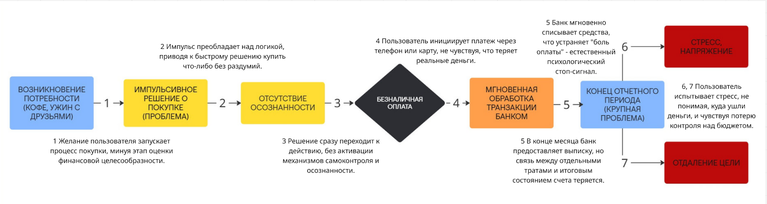
Рисунок 1. Схема существующих процессов (AS IS)

4.3. Схема ключевого процесса сервиса (TO BE)
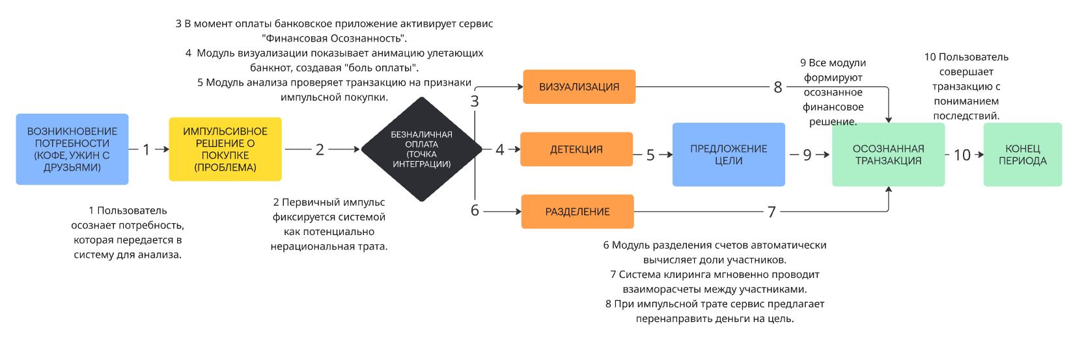
Схема целевого состояния процессов (TO BE), изображенная на Рисунке 2, иллюстрирует, как сервис «Финансовая Осознанность» интегрируется в пользовательский опыт. Процесс начинается аналогично - с возникновения потребности (1) и импульсного решения (2). Однако в момент безналичной оплаты (3), которая является точкой интеграции сервиса, активируются три ключевых модуля. Модуль визуализации с анимацией банкнот (4) создает эффект «боли оплаты». Параллельно модуль детекции импульсных трат (5) анализирует транзакцию и в случае необходимости предлагает перенаправить средства на финансовую цель (6). Для групповых покупок модуль автоматического разделения счетов (7) производит мгновенный клиринг долгов (8). Совокупное воздействие этих модулей преобразует импульсное решение в осознанную транзакцию (9). В результате в конце отчетного периода (10) пользователь получает три ключевые выгоды: контроль над бюджетом, отсутствие долгов и приближение к финансовым целям.
Рисунок 2. Схема ключевого процесса сервиса (TO BE)

4.4. Схема внутреннего устройства сервиса
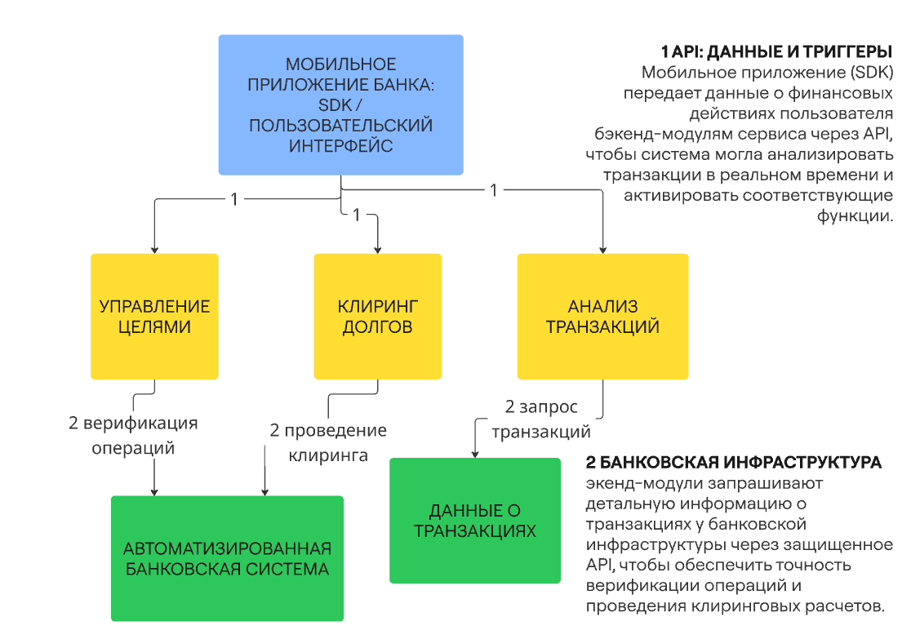
Рисунок 3 детализирует внутреннюю архитектуру сервиса «Финансовая Осознанность». В основе системы лежит бэкенд-платформа сервиса, которая состоит из трех ключевых модулей: анализа транзакций, управления целями и клиринга долгов. Взаимодействие между компонентами осуществляется через защищенные каналы: Мобильное приложение банка-партнера, содержащее SDK и пользовательский интерфейс (1), обменивается данными и командами с бэкенд-платформой через API (RESTful) для данных и триггеров (2). В свою очередь, бэкенд-платформа для своего функционирования запрашивает и получает финансовые данные от Банковской инфраструктуры через Secure API для получения транзакций (3). Данная архитектура обеспечивает бесшовную работу, высокую производительность и безопасность данных.
Рисунок 3. Архитектура сервиса

5 Реклама и маркетинг

5.1 Целевая аудитория

Образ целевого потребителя: технологически ориентированные пользователи в возрасте 25-40 лет, проживающие в городах-миллионниках, с высшим образованием и ежемесячным доходом выше среднего. Это активные пользователи смартфонов, регулярно совершающие безналичные платежи через мобильные приложения и имеющие опыт использования финансовых приложений для учета расходов.

5.2 Каналы продвижения

Потребители будут узнавать о сервисе через партнерские банки, которые интегрируют решение в свои мобильные приложения и продвигают его как дополнительную премиум-функцию для существующих клиентов. Дополнительными каналами станут тематические финансовые блоги, социальные сети с контентом о личных финансах и партнерские программы с популярными мерчантами в категориях питания и развлечения.

5.3 Долгосрочное использование

Участники будут продолжать использовать сервис длительное время благодаря постоянной актуальности решаемой проблемы и адаптивности алгоритмов к изменяющимся финансовым привычкам. Накопление истории использования и прогресс в достижении финансовых целей создают эффект привязанности, а регулярные улучшения функционала поддерживают интерес пользователей.

5.4 Привлекательность сервиса

Для пользователей ключевыми преимуществами являются снижение финансового стресса, упрощение управления совместными расходами и помощь в достижении значимых финансовых целей без необходимости освоения дополнительных приложений и сервисов.

Для банков-партнеров привлекательность заключается в дифференциации предложения на конкурентном рынке, улучшении ключевых метрик финансового здоровья клиентов и создании дополнительного канала взаимодействия с пользователями через персонализированные предложения.

5.5 Конкурентный анализ

Главными конкурентами сервиса являются автономные приложения для учета финансов (CoinKeeper, Дзен-мани) и специализированные сервисы для разделения счетов. Ключевое преимущество «Финансовой Осознанности» - глубокая интеграция в банковскую экосистему, что устраняет необходимость ручного ввода данных и обеспечивает мгновенное воздействие в момент принятия финансовых решений.

6 Выводы

Сервис «Финансовая Осознанность» представляет собой целостное решение проблемы цифрового расточительства, основанное на принципах поведенческой экономики и современных технологических возможностях. Ясность сервиса для участников обеспечивается прозрачной механикой работы, минимальными требованиями к действиям пользователей и интеграцией в привычные банковские процессы.

Я лично пользовалась бы этим сервисом, поскольку он решает актуальные проблемы, с которыми я регулярно сталкиваюсь в повседневной финансовой жизни: отсутствие осознанности при безналичных платежах, сложности с совместными расчетами и трудности в достижении долгосрочных финансовых целей. Возможность улучшить финансовое здоровье без необходимости освоения дополнительных приложений и выполнения рутинных операций делает сервис исключительно практичным и ценным для современного пользователя.

7 Список использованной литературы

[1] Канеман Д. Думай медленно, решай быстро. — М.: АСТ, 2021. — 624 с.

[2] Thaler R. H., Sunstein C. R. Nudge: Improving Decisions About Health, Wealth, and Happiness. — Yale University Press, 2008. — 293 p.

Команда №34 @morskayass
«ДВФУ»
38.03.01 Экономика
Четвертый курс бакалавриата
Описание проблемы неэффективной организации коллективных платежей и ее решение: сервис «СбороБот»

1 Описание проблемы
  - Название проблемы
Неэффективная организация коллективных платежей и отсутствие прозрачности

1.2. Категории потребителей
Проблема затрагивает следующие категории потребителей:
- Организаторы сборов - физические лица, которые инициируют коллективные платежи (сборы на подарки, совместные проекты, мероприятия). Это активные пользователи мессенджеров в возрасте 20-45 лет.
- Участники сборов - физические лица, участвующие в коллективных платежах. Это широкий круг пользователей, которые сталкиваются с необходимостью скидываться на общие цели.
- Доноры и инвесторы - лица, финансирующие крупные проекты и нуждающиеся в прозрачности расходования средств.

1.3. Примеры «страданий» потребителей
Пример 1: Организатор сбора на подарок коллеге тратит 2-3 часа в день на ведение списка участников в чате, публичные напоминания о долгах и ручной подсчет собранных средств. Это создает психологический дискомфорт и отнимает время, которое можно было бы потратить на основную деятельность.
Пример 2: Участник краудфандингового проекта не понимает, на что именно тратятся его средства до момента предоставления финального отчета. Это снижает доверие к организатору и уменьшает готовность участвовать в будущих сборах, ограничивая возможности реализации интересных идей.
Пример 3: При сборе средств на ремонт офиса возникают конфликты между участниками из-за непрозрачного распределения средств и отсутствия четкой системы отчетности. Это портит отношения в коллективе и замедляет достижение общих целей.

2 Идея Сервиса

2.1. Ключевая идея Сервиса
Сервис «СбороБот» представляет собой интеллектуального бота, интегрированного в популярные мессенджеры (Telegram, VK), который полностью автоматизирует процессы организации коллективных платежей. Это происходит непосредственно в чате, где общаются участники: организатор дает боту простую команду, например, «собрать 5000 рублей на подарок коллеге с 10 человек», после чего бот автоматически создает сбор, рассылает персональные ссылки для оплаты и принимает платежи через встроенную систему СБП, без необходимости перехода на сторонние сайты или приложения. Ключевая идея заключается в создании бесшовного решения, работающего непосредственно в среде общения пользователей. Важными компонентами сервиса являются система умных напоминаний, которая самостоятельно отслеживает неплательщиков и отправляет им тактичные сообщения в оптимальное время, избавляя организатора от неловких ручных напоминаний, и технология прозрачных счетов, где каждый участник в реальном времени видит, кто уже внес свою долю, а также как именно были потрачены собранные средства, что исключает недоверие и конфликты. Сервис включает три основных модуля: автоматизацию сбора средств через СБП, систему умных напоминаний и технологию прозрачных счетов с контролем расходов.

2.2. Решение проблемы
Идея помогает решению проблемы путем автоматизации рутинных операций и обеспечения полной прозрачности коллективных финансовых операций.

3 Участники Сервиса

3.1. Список участников
- Организаторы сборов
- Участники сборов
- Банки-партнеры
- Операторы мессенджеров

3.2. Описание участников
В роли организаторов сборов могут выступать физические лица, инициирующие коллективные платежи - организаторы мероприятий, руководители проектов, активные участники сообществ.
Функции: Создание сборов, настройка параметров (сумма, участники, сроки), мониторинг прогресса, управление средствами.
Выгоды: Экономия времени на администрировании, снижение психологической нагрузки, повышение эффективности сбора средств.
В роли участников сборов может выступать широкий круг пользователей мессенджеров, участвующих в коллективных платежах.
Функции: Внесение средств через СБП, отслеживание статуса сбора, получение уведомлений.
Выгоды: Удобство оплаты, прозрачность процесса, уверенность в целевом использовании средств.
В роли банков-партнеров могут выступать кредитные организации, предоставляющие услуги СБП и виртуальных карт.
Функции: Обработка платежей, выпуск виртуальных карт, обеспечение безопасности операций.
Выгоды: Увеличение количества транзакций, комиссионные доходы, привлечение новой клиентской аудитории.

4 Процессы в сервисе и их описание

4.1. Схема существующих процессов (AS IS)
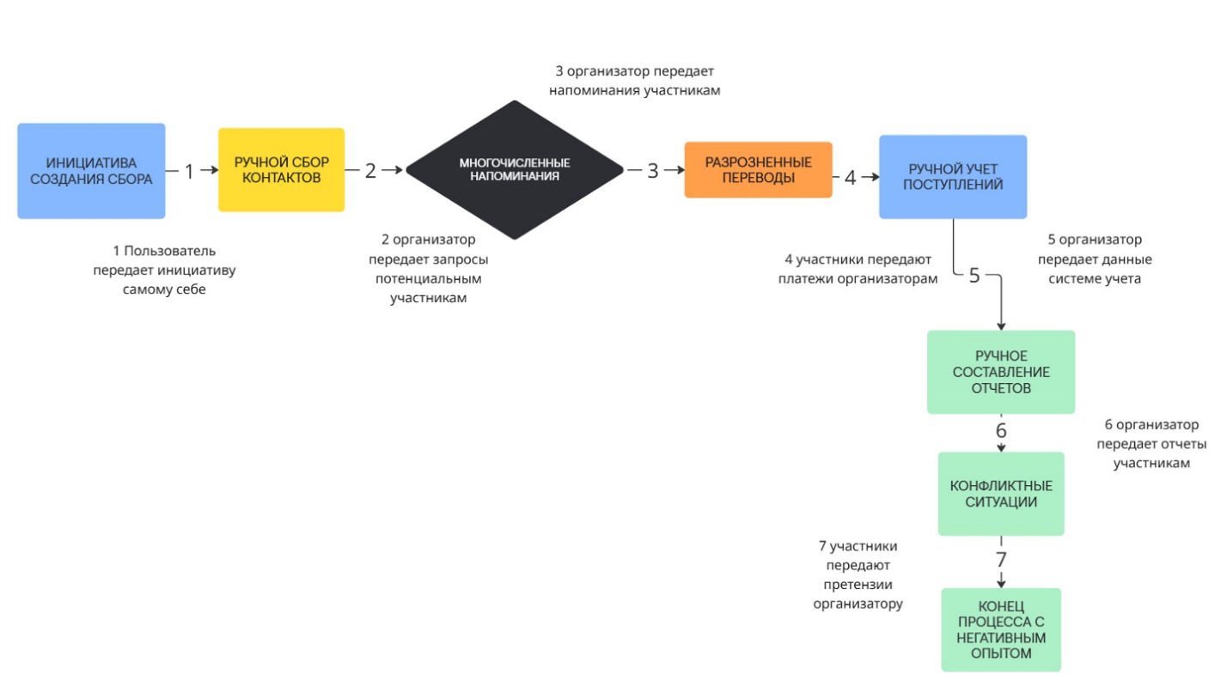
На Рисунке 4 представлена схема существующих процессов (AS IS), которая наглядно демонстрирует неэффективность организации коллективных платежей с использованием ручных методов. Процесс начинается с инициативы создания сбора (1), когда организатор самостоятельно принимает решение о запуске процесса. Далее следует ручной сбор контактов участников (2), требующий индивидуальных приглашений и учета. На этапе многочисленных напоминаний (3) организатор вынужден лично взаимодействовать с каждым участником, что создает психологический дискомфорт. Разрозненные переводы (4) от участников поступают через разные банковские системы без единого инструмента учета. Организатор ведет ручной учет поступлений (5), внося данные в таблицы или заметки, что требует постоянного внимания. Завершается процесс ручным составлением отчетов (6) и неизбежным возникновением конфликтных ситуаций (7) из-за недостаточной прозрачности. Данная схема демонстрирует высокую трудоемкость и низкую эффективность традиционного подхода к организации коллективных платежей.

Рисунок 4. Схема существующих процессов (AS IS)

4.2. Схема ключевого процесса сервиса (TO BE)
Схема целевого состояния процессов (TO BE), представленная на Рисунке 5, иллюстрирует оптимизированный процесс организации коллективных платежей с использованием сервиса «СбороБот». Процесс начинается с автоматического создания сбора (1), когда организатор передает команду сервису. Далее сервис осуществляет генерацию приглашений (2), автоматически рассылая их потенциальным участникам. Участники производят оплату через интегрированную систему СБП (3), что обеспечивает стандартизацию платежных операций. Банковская система передает подтверждения оплаты сервису (4) для автоматического обновления статусов. Система умных уведомлений (5) направляет напоминания участникам в оптимальное время, снижая нагрузку на организатора. Сервис обеспечивает прозрачную отчетность (6) для всех участников, формируя доверительную среду. По достижении целевой суммы происходит автоматическое распределение средств (7) организатору, который подтверждает получение (8). Завершается процесс положительной обратной связью (9) от участников, благодаря удобству и прозрачности всего процесса.
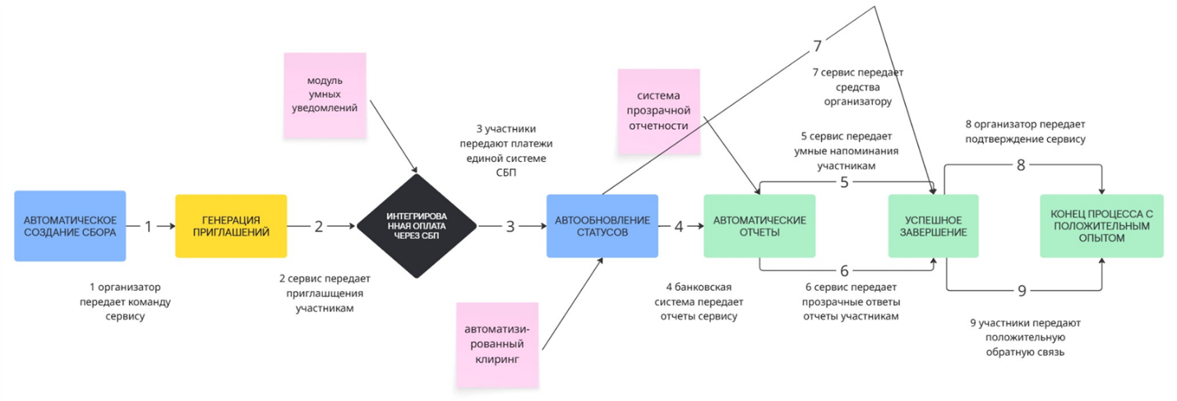
Рисунок 5. Схема ключевого процесса сервиса (TO BE)

4.3. Схема внутреннего устройства сервиса
На Рисунке 6 представлена архитектура сервиса «СбороБот», демонстрирующая взаимодействие между ключевыми компонентами системы. Интерфейс мессенджера взаимодействует с бэкенд-платформой (1), передавая пользовательские команды через API для обработки запросов и управления сборами. Бэкенд-платформа, в свою очередь, интегрируется с банковскими системами (2) через Secure API для обеспечения безопасной обработки платежей. Одновременно платформа взаимодействует с операторами мессенджеров (3) для доставки уведомлений и отчетов конечным пользователям. Внутри бэкенд-платформы реализованы четыре ключевых модуля: управление сборами, обработка платежей, система уведомлений и модуль отчетности. Модуль управления сборами передает данные о статусе операций модулю отчетности (4) для формирования прозрачной статистики. Модуль обработки платежей передает информацию о поступлениях системе уведомлений (5) для своевременного информирования участников. Данная архитектура обеспечивает масштабируемость, безопасность и высокую производительность сервиса.

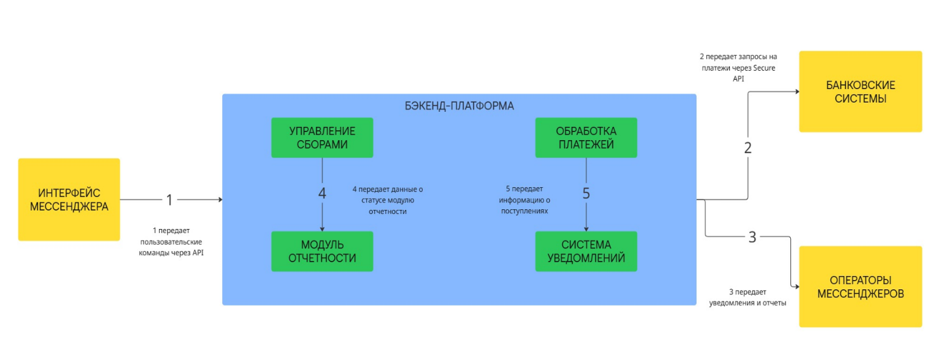
Рисунок 6. Архитектура сервиса

5 Реклама и маркетинг

5.1. Образ целевого потребителя
Целевой потребитель - активный пользователь мессенджеров в возрасте 25-40 лет, организатор сообществ или мероприятий, регулярно сталкивающийся с необходимостью сбора средств. Это может быть руководитель отдела, организатор мероприятий, активист местного сообщества или создатель краудфандинговых проектов.

5.2. Информирование потребителей
Потребители будут узнавать о сервисе через интеграцию с популярными мессенджерами, рекомендации в тематических чатах и партнерские программы с банками. Ключевой канал - виральное распространение через существующие чаты, где организаторы смогут легко привлекать сервис для решения текущих задач.

5.3. Длительность использования
Участники будут использовать сервис на постоянной основе благодаря естественной интеграции в повседневные процессы общения и регулярной потребности в организации коллективных платежей. Сервис становится неотъемлемым инструментом для любого группового взаимодействия, связанного с финансами.

5.4. Привлекательность сервиса
- Для организаторов: Экономия времени, снижение психологической нагрузки, автоматизация рутины
- Для участников: Удобство оплаты, прозрачность процессов, уверенность в целевом использовании средств
- Для банков-партнеров: Увеличение транзакционной активности, привлечение новой аудитории

5.5. Главный конкурент
Главными конкурентами являются сервисы типа CloudTips и аналогичные платформы для краудфандинга. Ключевое преимущество «СбороБота» - бесшовная интеграция в мессенджеры, где уже происходит коммуникация между участниками, что устраняет необходимость перехода на сторонние платформы.

6 Выводы
Сервис «СбороБот» ясен для участников благодаря интуитивной интеграции в привычную среду мессенджеров и простым командам управления. Логика работы соответствует естественным процессам организации коллективных платежей, а технологические решения делают сложные операции прозрачными и доступными для всех участников.
Я лично пользовалась бы этим сервисом, поскольку он решает реальные проблемы, с которыми я регулярно сталкиваюсь при организации совместных проектов и мероприятий: необходимость ручного учета участников, неловкость публичных напоминаний о долгах и отсутствие прозрачности в расходовании средств. Возможность автоматизировать эти процессы без необходимости освоения дополнительных приложений делает сервис исключительно ценным для активного пользователя мессенджеров.

7 Список использованной литературы
- API документация Telegram Bot API - https://core.telegram.org/bots/api
- API документация VK Mini Apps - https://dev.vk.com/mini-apps
- Техническая документация Системы Быстрых Платежей - https://sbp.nspk.ru/developers

Команда №34 @morskayass
«ДВФУ»
38.03.01 Экономика
Четвертый курс бакалавриата
Описание проблемы бумажной волокиты и недоверия при заключении договоренностей и ее решение: сервис «УмныйДоговор»

1 Описание проблемы

Название проблемы

Бумажная волокита и недоверие при заключении и исполнении договоренностей

1.2. Категории потребителей
Проблема затрагивает следующие категории потребителей:
- Физические лица и малый бизнес - фрилансеры, заказчики, арендодатели, арендаторы, участники совместных покупок. Это пользователи, регулярно заключающие мелкие и средние сделки.
- Компании - страховые, риелторские, сервисные организации, которые ежедневно оформляют множество сделок с клиентами.
- Все стороны договоренностей - лица, нуждающиеся в надежном механизме гарантии исполнения обязательств без сложных юридических процедур.

1.3. Примеры «страданий» потребителей
Пример 1: Фрилансер тратит 3-4 часа на подготовку договора, согласование условий и ожидание оплаты от заказчика. После выполнения работы платеж задерживается на 2-3 недели, что создает кассовые разрывы и требует стрессовых напоминаний.
Пример 2: При аренде квартиры арендодатель и арендатор вынуждены встречаться лично для подписания бумажного договора, затем арендатор совершает ежемесячные переводы вручную. Любая задержка платежа приводит к конфликтам и необходимости личного вмешательства.
Пример 3: Страховая компания обрабатывает сотни мелких страховых случаев ежедневно, тратя значительные ресурсы на проверку выполнения условий и ручные выплаты. Это увеличивает операционные издержки и замедляет обслуживание клиентов.

2 Идея Сервиса

2.1. Ключевая идея Сервиса

Сервис «УмныйДоговор» представляет собой платформу, которая делает передовые технологии смарт-контрактов доступными для массового пользователя через привычные мессенджеры, такие как Telegram или Viber. Это работает следующим образом: вместо изучения сложных блокчейн-интерфейсов пользователь просто пишет боту на естественном языке, например, «Арендую квартиру у Ивана за 30 000 рублей в месяц с оплатой 5 числа, депозит 50 000 рублей». Ключевая идея заключается в создании бесшовного решения, где искусственный интеллект анализирует этот текст, автоматически выделяет ключевые условия (стоимость, сроки, стороны, гарантии) и генерирует на их основе полноценный, юридически корректный договор. Далее система размещает его в блокчейне, что гарантирует неизменность и прозрачность для всех сторон. После этого «УмныйДоговор» обеспечивает автоматическое исполнение обязательств: он интегрируется с банковскими системами, чтобы в назначенную дату автоматически списать арендную плату с арендатора и зачислить ее арендодателю, а также со сторонними сервисами-«оракулами» (например, ГИБДД или службами доставки), чтобы проверить наступление определенных событий - подтвердить факт ДТП для автоматической выплаты страховки или доставки товара для перевода денег продавцу. Таким образом, платформа полностью устраняет необходимость в ручном оформлении документов, личных встречах для подписания и постоянном контроле исполнения, превращая любую договоренность в самоисполняемый цифровой протокол.

2.2. Решение проблемы
Идея помогает решению проблемы путем полной автоматизации процесса заключения и исполнения договоренностей, устраняя необходимость ручных операций и обеспечивая гарантии исполнения.

3 Участники Сервиса

3.1. Список участников
- Физические лица (инициаторы и участники сделок)
- Компании-партнеры
- Банки-партнеры
- Внешние сервисы-оракулы

3.2. Описание участников
В роли физических лиц ожет выступать широкий круг пользователей - фрилансеры, заказчики, арендодатели, арендаторы, участники совместных покупок.
Функции: Формулирование условий договоренностей на естественном языке, подтверждение условий, мониторинг исполнения.
Выгоды: Экономия времени на подготовку документов, гарантия исполнения обязательств, прозрачность процесса.
В роли компаний-партнеров могут выступать страховые компании, риелторские агентства, сервисные провайдеры, платформы для фриланса.
Функции: Интеграция с CRM-системами, прием заявок через API, автоматизация процессов оформления сделок.
Выгоды: Снижение операционных издержек, устранение рисков неоплаты, привлечение клиентов через удобный канал.
Банками-партнерами могут стать кредитные организации, предоставляющие услуги эквайринга и номинальных счетов.
Функции: Обеспечение escrow-счетов, обработка автоматических платежей, интеграция с СБП.
Выгоды: Увеличение транзакционной активности, комиссионные доходы, развитие экосистемы услуг.

4 Процессы в сервисе и их описание

4.1. Ключевые процессы
Ключевыми процессами сервиса являются:
- Создание договоренностей через естественный язык
- Интеграция с блокчейном и партнерами
- Автоматическое исполнение обязательств

4.2. Схема существующих процессов (AS IS)

На Рисунке 7 представлена схема существующих процессов (AS IS), которая наглядно демонстрирует неэффективность традиционного подхода к заключению и исполнению договоренностей. Процесс начинается с устных договоренностей (1), которые участники формулируют без формального закрепления. Далее следует ручная подготовка документов (2), требующая значительных временных затрат и юридических знаний. Личные встречи для подписания (3) создают организационные сложности и замедляют процесс. Ручное отслеживание исполнения (4) требует постоянного внимания участников, а ручные платежи и переводы (5) создают риски задержек и ошибок. Завершается процесс конфликтами и спорами (6) из-за нечетких формулировок и отсутствия автоматизированного контроля исполнения. Данная схема демонстрирует высокую трудоемкость и риски традиционного подхода к управлению договоренностями.
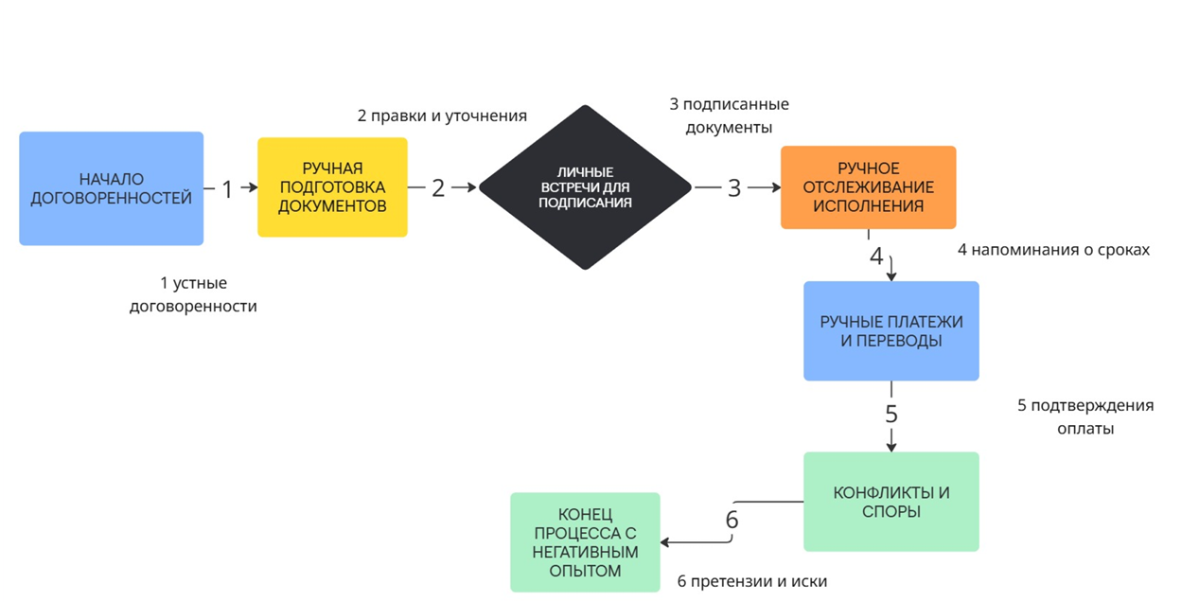
Рисунок 7. Схема существующих процессов (AS IS)

4.3. Схема ключевого процесса сервиса (TO BE)

Схема целевого состояния процессов (TO BE), представленная на Рисунке 8, иллюстрирует оптимизированный процесс заключения и исполнения договоренностей с использованием сервиса «УмныйДоговор». Процесс начинается с формулировки условий на естественном языке (1), когда участники простыми словами описывают суть договоренности. Далее система NLP-анализа (2) преобразует естественную речь в структурированные данные. Участники подтверждают условия (3) через электронные подписи, после чего договор автоматически размещается в блокчейне (4) для обеспечения неизменности. Система оракулов (5) отслеживает выполнение условий через интеграцию с внешними сервисами. При наступлении предусмотренных условий смарт-контракт инициирует автоматическое исполнение (6), включая платежи через банковские системы. Завершается процесс подтверждением исполнения (7) и формированием положительного опыта взаимодействия.
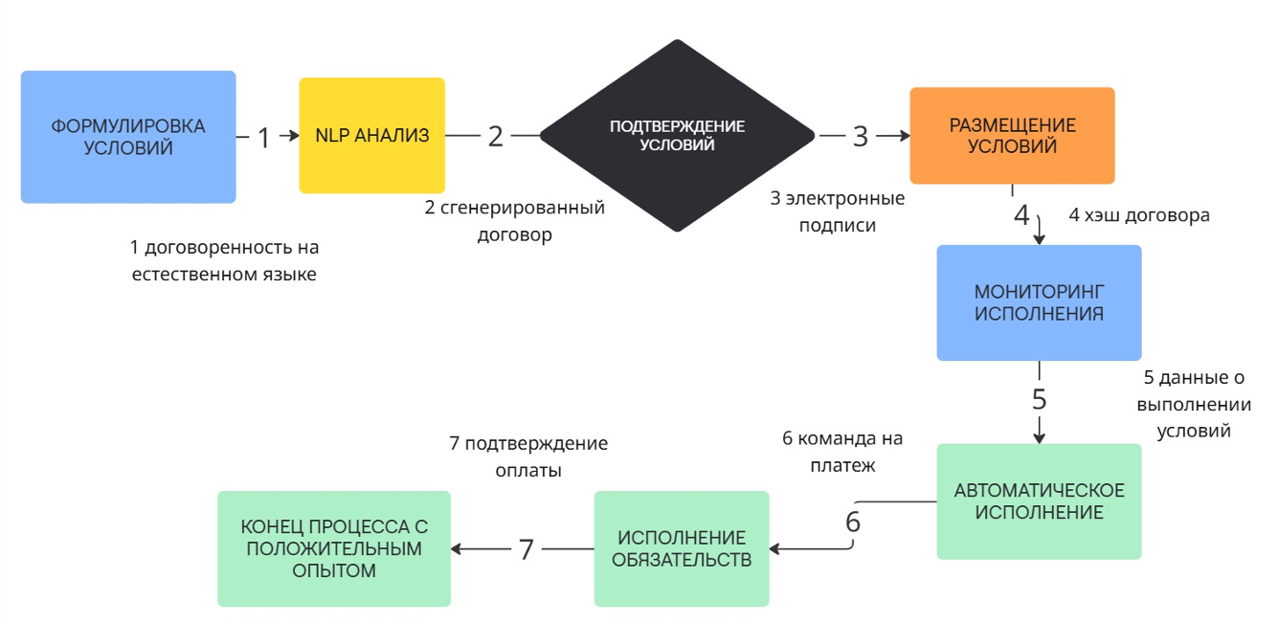
Рисунок 8. Схема ключевого процесса сервиса (TO BE)

4.4. Схема внутреннего устройства сервиса

На Рисунке 9 представлена архитектура сервиса «УмныйДоговор», демонстрирующая взаимодействие между ключевыми компонентами системы. Интерфейс мессенджера взаимодействует с бэкенд-платформой (1), передавая условия договоренностей на естественном языке через API. Бэкенд-платформа интегрируется с внешними сервисами-оракулами (2) для верификации данных о выполнении условий, а также с банками-партнерами (3) для автоматического исполнения платежных обязательств. Внутри бэкенд-платформы реализованы четыре ключевых модуля: NLP-модуль анализирует естественный язык и передает структурированные данные генератору контрактов (4), который формирует юридически корректные документы. Генератор контрактов передает готовые договоры в блокчейн-интеграцию (5) для обеспечения неизменности и прозрачности. Блокчейн-интеграция передает хэши контрактов модулю исполнения (6) для контроля выполнения условий и инициации автоматических действий. Данная архитектура обеспечивает надежность, безопасность и полную автоматизацию процесса управления договоренностями.
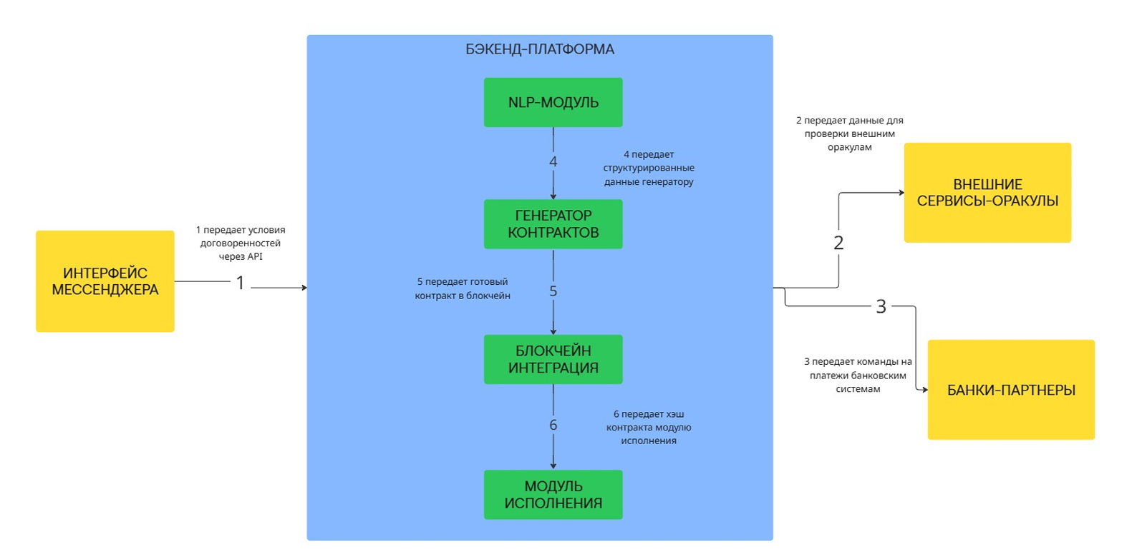
Рисунок 9. Схема внутреннего устройства сервиса

5 Реклама и маркетинг

5.1. Образ целевого потребителя
Целевой потребитель - технологически ориентированные пользователи в возрасте 25-45 лет, регулярно заключающие договоренности в повседневной и профессиональной жизни. Это фрилансеры, малые предприниматели, арендодатели, заказчики услуг, которые ценят время и ищут прозрачность в отношениях.

5.2. Информирование потребителей
Потребители будут узнавать о сервисе через интеграцию с популярными мессенджерами, партнерские программы с банками и компаниями, а также через тематические сообщества фрилансеров и предпринимателей. Ключевой канал - виральное распространение через успешные кейсы автоматизации сделок.

5.3. Длительность использования
Участники будут использовать сервис на постоянной основе благодаря естественной интеграции в повседневные процессы заключения договоренностей и существенной экономии времени на каждой сделке. Сервис становится стандартным инструментом для любых формальных договоренностей.

5.4. Привлекательность сервиса
- Для физических лиц: Экономия времени, гарантия исполнения, прозрачность, отсутствие необходимости в юридических знаниях
- Для компаний: Снижение операционных издержек, автоматизация рутинных процессов, уменьшение рисков
- Для банков-партнеров: Развитие экосистемы услуг, увеличение транзакций, привлечение новой клиентуры

5.5. Главный конкурент
Главными конкурентами являются традиционные бумажные договоры, электронный документооборот и нишевые блокчейн-платформы. Ключевое преимущество «УмныйДоговор» - полная автоматизация всего цикла сделки и доступность для пользователей без технических знаний.

6 Выводы
Сервис «УмныйДоговор» ясен для участников благодаря использованию естественного языка и интеграции в привычные мессенджеры. Сложные технологии блокчейна и искусственного интеллекта скрыты от пользователя, предоставляя ему простой и интуитивный интерфейс для решения повседневных задач.
Я лично пользовалась бы этим сервисом, поскольку он решает реальные проблемы, с которыми я сталкиваюсь при заключении договоренностей: необходимость тратить время на подготовку документов, риски неисполнения обязательств и отсутствие прозрачности в процессе. Возможность автоматизировать эти процессы через простой чат-интерфейс делает сервис исключительно ценным для современного пользователя.

7 Список использованной литературы
- Documentation of Telegram Bot API - https://core.telegram.org/bots/api
- Ethereum Smart Contract Documentation - https://ethereum.org/en/developers/docs/smart-contracts/
- Open Banking API Standards - https://openbanking.org.uk/standards/

